金邊吳哥窟雙城全覽七日（豪華單飛）

人生必去的景點…一輩子驚豔的藝術文化體驗……..
※ 美國國家地理雜誌評選為人生必去的50個景點之一，看過都讚嘆不已的世界文化遺產 ※
1.【吳哥窟Angkor Wat】位於柬埔寨暹粒市（Siem Reap）北5.5公里，是古時真臘國國都，中國古籍稱為祿勿、桑香佛舍。它是世界上最大的廟宇，據說它所使用的石塊與埃及卓甫斯(Cheops)金字塔一樣多，1992年被列入世界文化遺產。
2.【古墓奇兵】拍攝地點：塔普倫神廟，此神廟是闍耶跋摩七世為他母親所建的寺廟，五百年過去，交織出現代柬埔寨古樸悠閒的氛圍，但翻開歷史的卷軸，看到的卻是歷盡人間滄桑的千年古都。
3.【美麗的斑蒂絲蕾】俗稱女皇宮，建於西元967年，運用各種深淺浮雕技法，發揮在磚塊及岩石等建材上所有可以裝飾的地方無一遺漏，如此繁複的精工細琢，絲毫不顯累贅的各顯特色.。
4.【吳哥建築藝術之傑作—吳哥窟】又稱小吳哥，是最具代表性的藝術建築作品，傑出的建築技巧及雕刻表現，贏得千年讚嘆.無論何時何地物換星移，先人所展示出來的智慧與光采值得世人深思
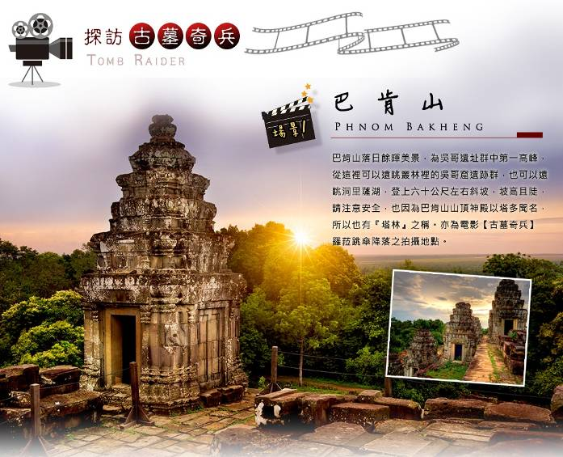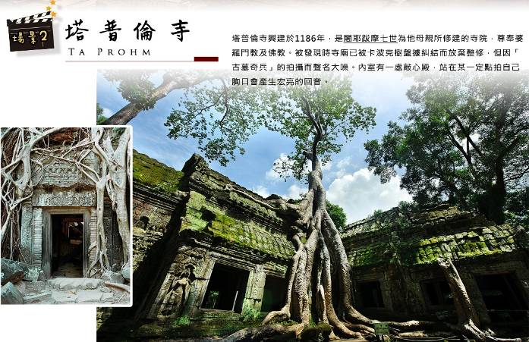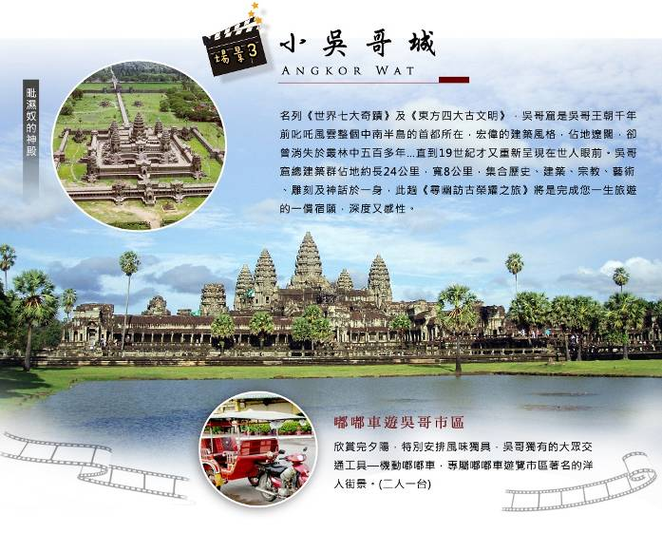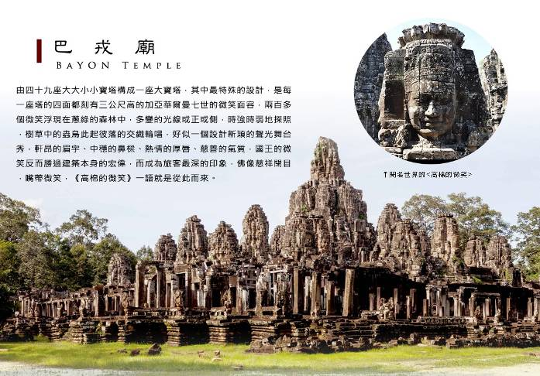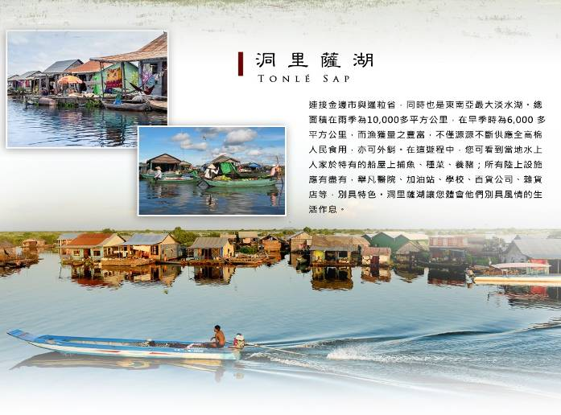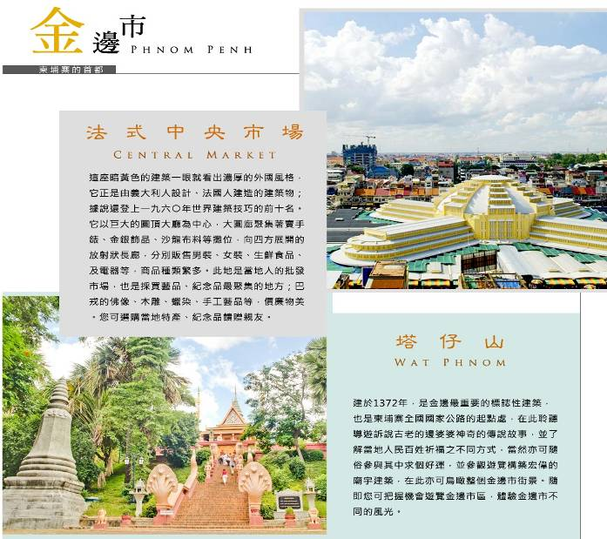
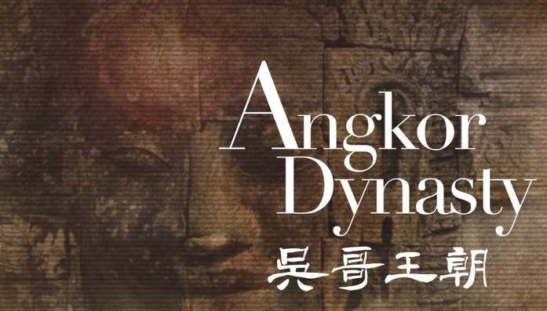
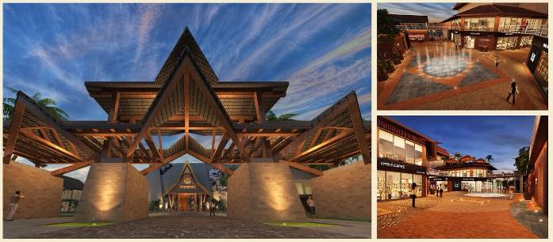
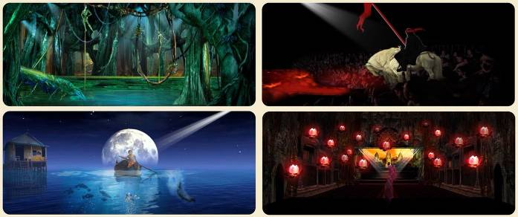
特別安排
吳哥王朝大型史詩劇場
「吳哥王朝大型史詩劇場」占地2,000坪，可同時容納1,200餘名觀眾。除了劇場之外，擁有1,300坪的大型餐飲商業綜合區，和近1,500坪的水上樂園相呼應，可定期舉行慶典活動和各種主題演出、PARTY、宴會、酒會、商會等，讓賓客在享受高水準專業表演藝術盛宴的同時，還能享受全球美食薈萃以及娛樂休閒、購物消費完美體驗。
「吳哥王朝」史詩劇共分四幕連貫整個表演，由第一幕的「熱帶雨林」牽引下，人類與大自然共存，並將文明與原始結合使其完美相融；接著由第二幕「洞里薩」帶出柬埔寨生命的泉源-偉大的母親湖，孕育著生命以及滋潤著這片大地；再來第三幕「抵禦外敵」訴說著歷史過程，受到外族的侵略，由國王帶領眾將士、人民共同抵禦外敵；最後的第四幕「共築佛城」，在驅逐入侵者後，國王受到佛的啟示，進而創造了世界最大的佛城來庇佑柬埔寨這片大地。
特別安排
北韓冷麵館餐廳
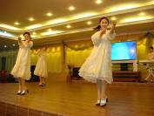
柬埔寨擁有北韓政府直營的餐廳，有大量來自世界各國以及南韓的顧客光臨，為了就是一窺北韓的神秘面紗，在這裡，您可以看見南北韓的暫時和諧共處。這裡的服務生由官方精挑細選，除了享受到地的北韓風味餐外，更可以欣賞這些臉孔細緻的女孩兒們，載歌載舞、韻味十足，但是記得這裡是不可以拍照跟錄影的唷。

玩 精緻安排的行程
★金邊機場內貴賓級禮遇快速通關 (讓您免於排隊等候通關之苦)。
★特別安排柬埔寨古式按摩120分鐘。(為避免影響發育，未滿12歲之孩童恕不贈送)
★吳哥窟行程使用3日券門票券，遊覽吳哥窟四大遺址群中精華建築，絕對物超所值。
★特別安排傍晚於吳哥窟遺址旁之最高峰--巴肯山欣賞吳哥日落美景，登高望遠盡覽吳哥遺跡美景。
★安排前往東南亞第一大淡水湖(世界第二大淡水湖)–洞里薩湖風光。
(★逢每年4～6月枯水期，水位過低期間，改走吳哥窟最偉大的西大人工湖--西馬萊湖遊船)
★贈送歡樂團體照1張、手編遮陽草帽1頂、吳哥紀念T恤1件、紀念鎖匙圈1個、紀念水布1條。
★安排暹粒吳哥獨有的交通工具—嘟嘟車，暢遊吳哥市區街道，近距離了解當地居民的風俗與習慣。
食 品嚐精美的美食
精心前往挑選試吃的精選餐廳，無論是口味、份量及衛生上均非一般團體可比擬
★中華料理八菜一湯附水果及飲料(可樂或啤酒任選)
★金邊百適河自助餐 (環境優雅、口味佳)
★文化村自助餐+傳統舞蹈表演
★特別招待貴賓享用高棉大補酒1次(每桌一瓶)
★全程於飯店內輕鬆使用早餐

保證自費 : USD 100(團費已包含)
洞里薩湖+高棉村 +午餐+柬式按摩兩小時+吳哥王朝史詩秀(含晚餐)
購物站 : 乳膠+絲綢+珠寶(購物絕無壓力)

【參考班機時刻】
 | 航空公司 | 航班編號 | 起飛機場 | 抵達機場 | 起飛時間 | 抵達時間
D1 | 景成航空 | QD 669 | 桃園機場 | 金邊機場 | 20：10 | 23：10
D6 | 景成航空 | QD 501 | 吳哥 | 金邊 | 19 : 20 | 20 : 05
D7 | 景成航空 | QD 668 | 金邊機場 | 桃園機場 | 15：05 | 19：20
行程內容:
第1天 台北金邊
集合於桃園中正機場，搭乘豪華專機直飛柬埔寨首都-金邊市，祂是ㄧ座近兩年來新興都市，也是近兩年來的當紅炸子雞，其地理位置為中南半島的中心點，班機抵達金邊國際機場後，由專人接待辦理落地簽證及快速禮遇通關，隨後搭乘專屬遊覽巴士，接往飯店休息，為明天的旅程儲備體力。
敬請自理 敬請自理 機上簡餐
住宿:金邊時代酒店Phnom Penh Era Hotel http://www.phnompenhera.com/ 或
戴薇絲酒店DYVITH HOTEL http://dyvithhotel.com/ 或 同級
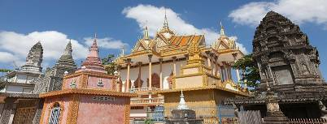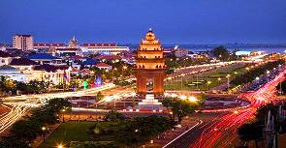

第2天 金邊市中央市場(6H) 吳哥窟柬式古法按摩1小時巴肯山觀落日嘟嘟車遊市區
早餐後享受後，◎入內參觀【中央市場】位於市中心，這座暗黃色的建築一眼就看出濃厚的外國風格，它正是由義大利人設計、法國人建造的建築物，據說還登上 1960年世界建築技巧的前十名。它以巨大的圓頂大廳為中心，大圓廊聚集著賣手錶、金銀飾品、沙龍布料等攤位，向四方展開的放射狀長廊，分別販售男裝、女 裝、生鮮食品、及電器等，商品種類繁多。此地是當地人的批發市場，也是採買藝品、紀念品最聚集的地方；巴戎的佛像、木雕、蠟染、手工藝品等，價廉物美。您 可選購當地特產、紀念品饋贈親友專車前往世界七大遺產的吳哥窟。
【巴肯山】吳哥遺址群中第一高峰，從這裡可以遠眺叢林裡的吳哥窟遺跡群，也可以遠眺洞里薩湖，登上60公尺左右斜坡，坡高且陡，請注意安全，也因為巴肯山山頂神殿以塔多聞名，所以也有『塔林』之稱，此處亦為電影【古墓奇兵】羅菈跳傘降落之拍攝地點。
貼心叮嚀-山上巴肯寺，規定入內禁止《穿短褲、衣服露肩及低於膝蓋以上裙子入內參觀》，敬請鑒諒。貼心叮嚀-因巴肯山上山每小時限300人，若逢上山人數滿額，改以《小吳哥看夕陽》替代(可攜帶手電筒喔~)【嘟嘟車遊市區】乘坐當地特色嘟嘟車遊車河，微風徐徐，體驗漫活的浪漫。
飯店自助早餐 平壤冷麵餐廳 珍寶酒店
住宿: 吳哥窟福華飯店 Angkor Howard Hotel http://angkorhowardhotel.com/ 或
吳哥聖卡羅斯 Sokharoth Hotel http://premium.sokharothhotel.com/ 或
吳哥帝后酒店Empress Angkor Resort Angkor Hotel http://www.empressangkor.com/ 或 同級
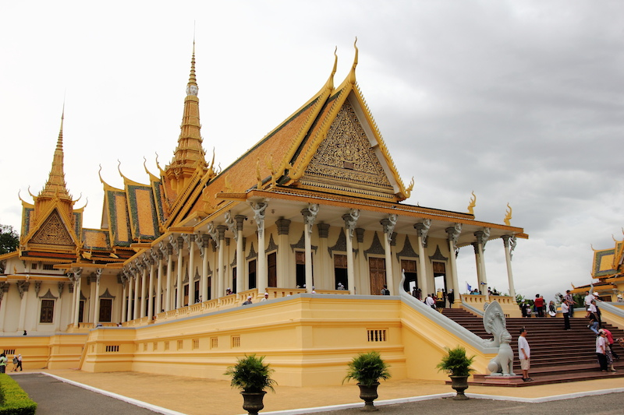

第3天 吳哥窟大吳哥南城門高棉的微笑~巴戎廟巴本宮塔普倫廟鬥象台
12生肖塔空中宮殿世界七大奇景~小吳哥城寶石展示中心－特別安排吳哥王朝史詩大秀
●下車參觀【大吳哥城】早餐後，趁著涼爽的晨風安排電瓶車前往；在進入都城前，遠遠便會看到高達七公尺的 ●下車參觀【南城門】大石城門四面都刻著吳哥王朝全盛時期國王加亞巴爾曼七世的面容，唯與印度教不同的是此乃象徵眼觀四面耳聽八方的四面佛菩薩。
◎入內參觀【巴戎廟】由 54座大大小小寶塔構成一座大寶塔，其中最特殊的設計，是每一座塔的四面都刻有三公尺高的加亞巴爾曼七世的微笑面容，兩百多個微笑浮現在蔥綠的森林中，多 變的光線或正或側，時強時弱地探照，樹草中的蟲鳥此起彼落的交織輪唱，好似一個設計新穎的聲光舞台秀，軒昂的眉宇、中穩的鼻樑、熱情的厚唇、慈善的氣質， 國王的微笑反而勝過建築本身的宏偉，而成為旅客最深的印象，無怪會被其後代子孫尊稱為「高棉的微笑」。
◎入內參觀【巴本宮Baphuon】，是於十一世紀初建築完成的Baphuon國廟建築群，為當時柬國境內面積最大、高度最高的了神廟，根據考古學家估計塔高50公尺，所以中國元朝大臣周達觀著作的真臘風土記所記載，《給了比金塔更高，望之鬱然》的印象。
【塔普倫廟】，此廟建於12世紀末，尊奉婆羅門教及佛教，有巨大的樹木盤結在圍牆廟門口，彷彿愛恨糾纏般的浪漫。
◆路過參觀【鬥象台】為加亞巴爾曼七世所遺留下來的建築群，接著參觀此乃古時皇帝挑選座騎的地方、及◆路過參觀【12生肖塔】此乃古時走鋼索賣藝表演的地方，接著參觀◆路過參觀【古代法院】之雕刻，內有古時判官及◆路過參觀【麻瘋王臺】雕刻建築。
◆路過參觀【空中宮殿】 位於吳哥城裡，此處為加亞拔羅曼七世之祭祀地點。
◎入內參觀【小吳哥城ANGKOR WAT】世界七大奇景午後前往，佔地極廣，東西長10,000餘公尺，南北寬約800多公尺，周圍有 一條寬達200公尺的城壕與護城河環繞。入塔門後，參訪者必須先經過一條長達200多公尺，跨越戶成合的石砌長道，有著七頭蛇的石雕橫亙於護城河，然後再 通過近500公尺的參道才能抵達中央神殿。小吳哥窟是吳哥地區200多座遺址中唯一面向西方的神殿，小吳哥的主殿四周，共有八處巨幅石雕，每幅都長達 120公尺，分別敘述印度教的神話故事，這些故事都和戰爭與國王的功跡有關。主殿內有一座高塔，建在三層台上，塔下方圍繞著廣場，據說這是「海洋包圍高 塔」的意念設計。廣場四角的仙女浮雕和高塔內的神話雕刻，刻繪細致，藝術價值極高，許多藝術家的作品，都是從這些石雕像中獲取靈感。吳哥窟，不只是座榮耀神祇的廟宇，也是人間對天堂的極致想像與體現。
飯店自助早餐 河畔酒店 吳哥王朝自助餐
住宿: 吳哥窟福華飯店 Angkor Howard Hotel http://angkorhowardhotel.com/ 或
吳哥聖卡羅斯 Sokharoth Hotel http://premium.sokharothhotel.com/ 或
哥帝后酒店Empress Angkor Resort Angkor Hotel http://www.empressangkor.com/ 或 同級

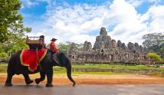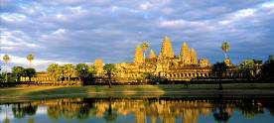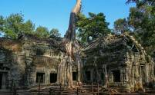

第4天 暹粒市吳哥藝術學校吳哥西街尋寶乳膠專賣店柬式古法按摩1小時吳哥OUTLET廣場吳哥最大百貨公司DFS
【吳哥藝術學校】由法國文教藝術組織與柬埔寨政府聯合設立，提供場地並訓練柬國青年培養一技之長的所在，於此您可深切的了解手工藝術品製作過程，如編織、石刻、蠟染、繪畫等。
註：政府設立教育藝術學院，訓練手工藝機構，參觀此並非購物點。
【吳哥西街】在這裡因有盡有，體驗著購物的樂趣，並且可以在這邊找尋到很多的寶物，重點是價格非常的親民，讓您親身體驗當地古老市集交易文化。貼心叮嚀-在這裡記得要殺價喔~
【古法全身按摩或腳底舒壓按摩(約1小時)】柬式按摩能夠促進血液循環、增進內分泌平衡、加強新陳代謝功能，讓您保持青春活力，消除您一天舟車的疲勞，讓您明天更有活力。
◎入內參觀：【乳膠專賣店】(停留時間：60～90分鐘)具有多種優良性能且適合人體優質健康睡眠的現代化綠色寢室用品可讓您選購。
貼心叮嚀-未滿12歲小孩，恕不贈送柬式古法按摩。
貼心叮嚀-按摩結束，請貴賓們自理給按摩師服務小費，每人柬幣4,000元。
飯店自助早餐 D'amber餐廳 DARARENSEY餐廳
住宿: 吳哥窟福華飯店 Angkor Howard Hotel http://angkorhowardhotel.com/ 或
吳哥聖卡羅斯 Sokharoth Hotel http://premium.sokharothhotel.com/ 或
哥帝后酒店Empress Angkor Resort Angkor Hotel http://www.empressangkor.com/ 或 同級
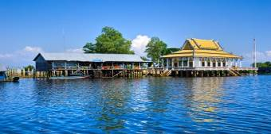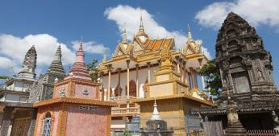
第5天 暹粒市女皇宮、塔瑪儂遺址、周薩神廟、塔凱歐寺、達松將軍廟、涅盤宮、 寶建塔、變身塔日落
早餐後前往大吳哥東北面21公里，距離省會35公里的【班蒂斯蕾古剎】，又名【女皇宮】建於十世紀，公元967年時值加亞華羅曼五世王朝，此地為尊奉婆羅門教三大主神之一的【濕婆神】。建造此座古剎的石頭為美麗的粉紅色，壁畫的雕工更是所有吳哥古蹟中最精美的，最令人讚賞的是創作者竟能將堅硬的石塊，琢磨出層次分明的精細作品，不論門楣或石壁或窗櫺，都是吳哥所有寺廟中石雕作品最上乘，也是柬埔寨藝術的顛峰之作，故又有「吳哥藝術之鑽」之美譽。
【塔瑪儂遺址】及【周薩神廟】此處為12世紀初之建築，廟中主神為婆羅門教三大天神之仳思奴神，此處現由中國專家負責維修，維修過程中依現行法令規定，後續所補上之石墩或石柱都不可有任何雕刻，以作為與遺跡之區別。【塔凱歐寺】，寺中供奉三大天神之濕婆神，此寺建造過程中跨越兩個王朝，因此四面門中僅有東面大門有雕刻，旅客在此處可輕鬆瞭解到所有吳哥窟遺址群之建築都是先將石頭堆積再行雕刻。【東梅蓬寺】為歷代國王祭祀祖先之祭壇。【達松將軍廟】由微笑國王加雅巴爾曼七世為紀念當初吳哥王朝全盛時期東征西討，驍勇善戰之達松將軍所建。【涅槃宮】建於12世紀，供奉婆羅門教，最神奇的莫過於此地的聖水，具說有治病的療效！續往大吳哥王放置打仗所用寶劍的【寶劍塔】，彷彿可感受到當時劍拔弩張的氣氛。【變身塔】乃火化已逝國王的地方。
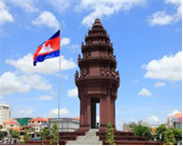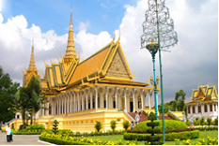

飯店自助早餐 Davann 酒店 文化村自助餐
住宿: 吳哥窟福華飯店 Angkor Howard Hotel http://angkorhowardhotel.com/ 或
吳哥聖卡羅斯 Sokharoth Hotel http://premium.sokharothhotel.com/ 或
吳哥帝后酒店Empress Angkor Resort Angkor Hotel http://www.empressangkor.com/ 或 同級
第6天 洞里薩湖(或人工湖西馬萊湖)遊船絲綢特產商店高棉村吳哥窟(飛機)金邊
【洞里薩湖】﹝又名金邊湖Tonle Sap﹞ 早餐後，前往搭乘遊船遊覽東南亞最大的淡水湖，在這遊程中，您可看到水上人家的日常生活作息以及各式水上設施，別具風味。◎註：洞里薩湖逢約每年4～6月枯水期，水位過低期間，改走吳哥窟最偉大的人工湖～西馬萊湖遊船！
【吳哥高棉村】是一個歷史悠久，民風淳樸，風景優美的地方。這裡的佛教文化和手工文化隨處可見，讓遊客近距離的喝當地百姓接觸、互動，更多的瞭解、認識柬埔寨。同時賓客們亦可選購一些當地純手工製作的紀念品。
◎入內參觀：【絲綢商店】(停留時間：約60～90分鐘)安排參觀吳哥購物手工絲綢商店：為暹粒市的手工絲綢展示店，展示有各種柬式手工天然蠶絲製品，販售多樣絲綢產品，是饋贈親友好禮物。
飯店自助早餐 福華酒店 南海漁村(含水酒)
住宿:金邊時代酒店Phnom Penh Era Hotel http://www.phnompenhera.com/ 或
戴薇絲酒店DYVITH HOTEL http://dyvithhotel.com/ 或 同級
第7天 金邊獨立紀念碑塔仔山(又名鐘形塔) 皇宮廣場 台北
早餐後整理行裝～下車參觀【獨立紀念碑】為金邊市的精神堡壘早餐後安排前往參觀，此碑建於1953年，為紀念柬埔寨脫離法國殖民成立王國而建立，塔狀 的外型高達五層，每層層簷4個角落各有5尊多頭的Naga石雕，據說是源於吳哥Bakong神殿的靈感；建築溶合柬埔寨文化及歷史，是前高棉今日之【柬埔寨】獨立的標誌；平日紀念碑附近這塊區域是市民休憩的場所，黃昏時刻常聚集大批人潮、好不熱鬧。
◎下車參觀【皇宮廣場】(不含入內門票)
金邊皇宮(Royal Palace)是位於柬埔寨首都－金邊最引人注目的兩個宏偉建築。其建築特色被認為是高棉文化的最佳代表，它們最早被法國人建造於1866年，是柬埔寨王室居住的宮殿。位於柬埔寨金邊，坐落於金邊東面，面對湄公河、洞里薩河、巴沙河交匯而形成的「四臂灣」。金邊皇宮居住著目前柬埔寨的國王，西哈莫尼(Sihamoni)。
●下車參觀【塔子山】探訪金邊名稱由來的塔仔山《又名鐘形塔》，建於1372年，是金邊最重要的標誌性建築，也是柬埔寨全國國家公路的 起點處，在此聆聽導遊訴說古老的邊婆婆神奇的傳說故事，並了解當地人民百姓祈福之不同方式，當然亦可隨俗參與其中求個好運，並參觀遊覽構築宏偉的廟宇建 築，在此亦可鳥瞰整個金邊市街景。隨即您可把握機會遊覽金邊市區，體驗金邊市不同的風光。
飯店自助早餐 百適河餐廳 機上點心
住宿: ★★★★★★★ 溫暖的家
建議自費項目
吳哥窟 | 柬式按摩 | 柬式按摩：一般按摩60分鐘，讓您消除疲勞，讓您全身舒壓按摩暢快活體，消除疲勞。  活動時間： 60分鐘  報名方式： 當地請洽導遊報名  費用包含： 按摩60分美金12元  特別說明： 60分美金12元、  營業時間： 12:00～21:00 | 幣別：美金  大人：12美金  小孩：不適用
吳哥窟 | NIGHT TOUR夜遊洋人街(啤酒街) | 晚上前往洋人街(啤酒街)逛＋來回車資  活動時間： 約60~90分  報名方式： 當地導遊  費用包含： 來回車資  特別說明： 6人以上成行  營業時間： 晚上 | 幣別：美金  大人：12  小孩：不適用
吳哥窟 | SAMAI SPA館精油按摩 | SAMAI SPA館 ： 精油按摩一小時＋使用 Samai Spa 館內附設之桑拿 ( Samai Spa、蒸汽、烤箱...) 以及健身房等設施。  活動時間： 1～2小時  報名方式： 跟當地導遊報名  費用包含： 精油按摩一小時  特別說明： Samai Spa館精油按摩一小時+館內附設之桑拿 ( Samai Spa、蒸汽、烤箱.....) 以及健身  營業時間： 14:00~2200 | 幣別：新台幣  大人：NTD:1,000  小孩：不適用
吳哥窟 | 微笑高棉大型雷射聲光秀 | 以神話故事表演『吳哥王朝』，娓娓訴說帶您深入了解，吳哥文化的興盛轉趨敗亡的輝煌歷史，大型舞台劇豪華場景方式呈現、華麗的服裝配以現代聲光雷射特效及大型LED螢幕，震撼呈現還原【世界七大奇蹟】的偉大歷史與悠久燦爛的文化，全劇場以6個時期為記述方式1混沌初開～創世紀。2乳海翻騰～善惡紛爭。3開天闢地～興建吳哥4開疆闢土～四處征戰5歌舞昇平～問神許願祈福6敗亡消失～已成歷史。讓貴賓三度空間的震撼感覺，令您大呼過癮！(註：欣賞微笑高棉雷射聲光秀，內禁止拍照攝影，請依照規定。)  活動時間： 約75～80分鐘  報名方式： 導遊  費用包含： *B區座位(不指定席)大人25美金、小孩15美金/*A區座位，大人30美金、小孩20美金(A區座位常爆滿)  特別說明： 最低成行人數6人，每天一場，7：15pm開始，表演時間75~80分鐘  營業時間： 約19:15~21:35 | 幣別：美金USD  大人：B區25/A區30  小孩：B區15/A區20
吳哥窟 | 神祕崩密列寺遊 | 崩密列(BENG MEALEA)寺～建造於十二世紀屬於吳哥窟風格的寺廟，是一座神秘又浪漫的大型遺址，在最原始的叢林中最值得一遊的神秘沉睡的寺廟，完全的坍倒崩壞在樹林中覆蓋景色壯觀，如未經雕琢的璞玉，回歸原始心靈。  活動時間： 半天  報名方式： 導遊報名  費用包含： 崩密列門票+車資，合計USD30  特別說明： 成行人數整團  營業時間： 0800～1700 | 幣別：美金  大人：USD30  小孩：USD30
吳哥窟 | ROSANA蘿莎娜國際表演秀 | 第一場18:00/第二場19:30/第三場21:00 。ROSANA蘿莎娜國際表演秀，現場國際級表演，不同主題國際歌舞表演，如：柬埔寨、日本、越南、英國、中國、韓國..等，親身體會不同文化美麗精彩歌舞表演絕秀。  活動時間： 約1小時  報名方式： 跟導遊報名  費用包含： 看秀表演  特別說明： 8人以上成行  營業時間： 18:00~22:00 | 幣別：美金USD  大人：美金USD20  小孩：美金USD15

注意事項
1.簽證：柬埔寨簽證對持台灣護照旅客採落地簽證方式處理，須附護照正本效期6個月以上、2吋照片1張。
**（目前不論持那一個國家的護照都要辦簽證）**柬埔寨當局不接受雙重國籍，只能持1本護照進入柬國**
2.護照 :新辦護照按中華民國出入境管理局規定辦理-詳情請洽承辦業務或旅行社。
3.購物站：DFS免稅店、乳膠製品。
4.小費：國外旅遊期間，對司機、導遊、領隊，應酌量給予小費以示鼓勵(建議司機、導遊、領隊每人每天共約 新台幣２００元) 200*天數，國際間對服務者給予小費，是一種禮儀，請配合給予!
5.【吳哥窟當地小費參考】
小費給予多與少僅供參考.並無強迫或必須給予的要求.唯小費的給予是對服務者的感謝..請貴賓適度的配合!!
房間床頭小費－每間柬幣$4000(約1USD)2人/房
行李小費－每間柬幣$4000(1USD)2件/房
按摩1HR小費－每人柬幣$4000-8000(1USD-2USD)
洞里薩湖遊船－每人柬幣$2000
嘟嘟車看日出給車伕－每人柬幣$2000
在東南亞給小費是一種友誼的表示，請以紙鈔為宜(因為當地人認為硬幣是給乞丐的)
6.電壓：柬埔寨的電壓為220伏特，如帶電器用品不符合電壓需求，請自備變電器具。
7.貨幣：當地流通貨幣為美金現鈔或柬幣，旅行支票及信用卡並不通用，台幣更無法使用---請注意!!
幣值匯率USD:柬幣 1:4000~3500 NTD:柬幣 1:100柬幣(匯率常有浮動.僅供參考)
8.為了確保各位貴賓行程順利，旅遊行程住宿及旅遊點儘量忠於原行程，若遇特殊情況或其他不可抗拒之因素， 本公司保留變更行程之權利。而團體旅遊為維護旅客行程權益，故需團去團回，不可延回或脫隊，延回或脫 隊視同商務客人，按脫隊規定辦理，不便之處，尚祈見諒！
9. 10人以上保證出團派領隊(以出發15天前收訂為準)
10.本行程住宿飯店房型，以2人一房為主或雙人 房加床，若為單人需補房間差價。
11.班機若因航空公司或不可抗力因素，而變動航班時間，造成團體行程前後順序變更，增加餐食本公司不另行加價，如減少餐食，將退回餐費差價，敬請見諒。
12.團體票不得預先選位，同行者座位不一定能相鄰，敬請見諒！建議您可提前抵達機場，請透過領隊人員或送機人員，在機場櫃檯辦理報到確認時，向航空公司地勤人員洽詢是否有適宜相鄰機位可供調整，或於機上協調更換。
13.為了本次各位貴賓行程愉快順利，旅遊行程住宿及旅遊點儘量忠於原行程，有時會因飯店確認行程前後更動或互換觀光點，若遇特殊情況或其他不可抗拒之因素以及船、交通阻塞、觀光點休假，本公司保有變更班機、行程及同等飯店之權利與義務，不便之處，尚祈見諒！最後，敬祝各位貴賓本次旅途愉快！
14.行程合菜餐食，當同一團之旅客人數為10人(一桌)。
15.有特殊餐食或需求者，請最少於出發前三天(不含國定假日)通知承辦人員，以便立即為您服務處理，並以實際回覆為準。(機上餐食精緻簡單(僅有一種素食.及一種葷食餐點)無法滿足貴賓們在種類的需求，敬請見諒!!
16.團體所使用之餐食與餐廳基本上以行程內容所標示為主，因此若有特殊餐食者(例如素食)，菜色會較正常餐食 少簡單，建議旅客可備素食泡麵或罐頭以備不時之需。
17.本行程報價限適用於持有「中華民國護照」之旅客，非本國籍旅客需收費用請另詢報價，本公司保留最終承 接訂單與否之權力。

